Муниципальное дошкольное образовательное учреждение
детский сад №13

«Маленькие Пифагоры»
использование палочек Кюизенера
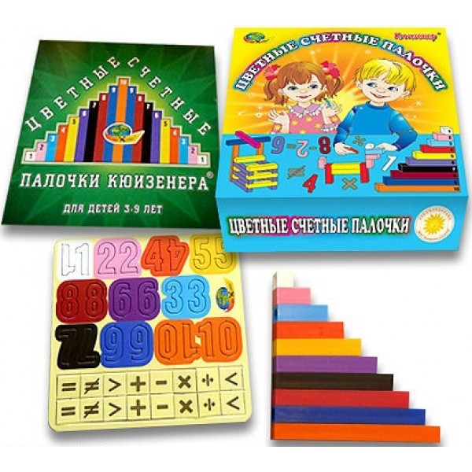

Подготовили:
Шведова Анна Геннадьевна

г. Ликино-Дулево

Актуальность:

Методика развития элементарных математических представлений у детей дошкольного возраста постоянно развивается, совершенствуется, обогащается за счёт новых технологий обучения.
В 60-70 годы 20 века начался активный поиск новых подходов к содержанию математического развития дошкольников, а также средств и способов его реализации. Особо значимым для этого периода было признание развивающих и обучающих игр с использованием цветных счётных палочек Х. Кюизенера - бельгийского математика.
Основные особенности этого дидактического материала – абстрактность, универсальность, высокая эфективность.
Игры-занятия с палочками Кюизенера важны для накопления чувственного опыта, развития желания овладеть числом, счётом, измерением, простейшими вычеслениями, помогают в решении образовательных, воспитательных и развивающих задач.

Цель:

формировать элементарные математические представления детей, используя цветные палочки Кюизенера.

Задачи:

Младший дошкольный возраст
- знакомить с палочками Кюизенера как с игровым материалом,
- учить различать палочки по длине
- развивать зрительный глазомер
- учить выбирать палочку нужной длины или цвета по словесному указанию взрослого
- подводить к пониманию, что у палочки каждого цвета есть свое число

Старший дошкольный возраст
- закрепить знания в образовании чисел в пределах 10;
- закрепить знания в порядковом и количественном счете до 10;
- развивать умения различать количественный и порядковый счет, отвечать на вопросы «Какой? Который? Сколько?»;
- закрепить знания детей в ориентировке на листе бумаге под словесную диктовку;
- закрепить умения обозначать словами месторасположение предметов в пространстве;
- закрепить умение детей решать математические задачи;
- закрепить навыки детей выкладывать задание по образцу из палочек

Согласно Федеральному государственному стандарту ДО к структуре основной общеобразовательной программы дошкольного образования задачи логико-математического развития детей должны решаться в рамках познавательно-речевого направления развития дошкольников в образовательной области «Познавательное развитие», а также «интегрировано в ходе освоения всех образовательных областей».
Под логико-математическим развитием дошкольников следует понимать «позитивные изменения в познавательной сфере личности, которые происходят в результате освоения математических представлений и связанных с ними логических операций».
Так во всем мире широко известен дидактический материал, разработанный бельгийским математиком Д. Кюизенером, предназначенный для обучения математике и используется педагогами разных стран в работе с детьми дошкольного возраста. «Палочки Кюизенера» называют цветными палочками, цветными числами, цветными линеечками, счетными палочками. Основные особенности этого дидактического материала – абстрактность, универсальность, высокая эффективность. Палочки Кюизенера в наибольшей мере отвечают монографическому методу обучения числу и счету.
Эффективное применение палочек Д. Кюизенера возможно в сочетании с другими пособиями, дидактическими материалами, а также и самостоятельно. Палочки, как и другие дидактические средства развития математических представлений у детей, являются одновременно орудиями профессионального труда педагога и инструментами учебно-познавательной деятельности ребенка.
Велика их роль в реализации принципа наглядности, представлении сложных абстрактных математических понятий в доступной малышам форме, в овладении способами действий, необходимых для возникновения у детей элементарных математических представлений.
Важны они для накопления чувственного опыта, постепенного перехода от материального к материализованному, от конкретного к абстрактному, для развития желания овладеть числом, счетом, измерением, простейшими вычислениями, решения образовательных, воспитательных, развивающих задач и т. д.
Палочки Кюизенера как дидактическое средство в полной мере соответствуют специфике и особенностям элементарных математических представлений, формируемых у дошкольников, а также их возрастным возможностям, уровню развития детского мышления, в основном наглядно-действенного и наглядно-образного.
Мышление ребенка – процесс опосредованного и обобщенного познания (отражения) окружающего мира.
Логико-математическое мышление детей основывается на чувственном опыте и на развитии представлений не только о количестве, но и о форме, величине, размере, отношениях. Математическое мышление – это, прежде всего, умение сравнивать, систематизировать, классифицировать, обобщать делать выводы, умозаключения.
В мышлении ребенка отражается прежде всего то, что вначале совершается в практических действиях с конкретными предметами. Работа с палочками позволяет перевести практические, внешние действия во внутренний план, создать полное, отчетливое и в то же время достаточно обобщенное представление о понятии.
Возникновение представлений как результат практических действий детей с предметами, выполнение разнообразных практических операций, служащих основой для умственных действий, выработка навыков счета, измерения, вычислений создают предпосылки для общего умственного и математического развития детей. С математической точки зрения палочки – это множество, на котором легко обнаруживаются отношения эквивалентности и порядка. В этом множестве скрыты многочисленные математические ситуации. Цвет и величина, моделируя число, подводят детей к пониманию различных абстрактных понятий, возникающих в мышлении ребенка как результат его самостоятельной практической деятельности («самостоятельного математического исследования»).
Использование «чисел в цвете» позволяет развивать у дошкольников представление о числе на основе счета и измерения. К выводу, что число появляется в результате счета и измерения, дети приходят на базе практической деятельности. Как известно, именно такое представление о числе является наиболее полноценным.
С помощью цветных палочек детей легко подвести к осознанию соотношений «больше-меньше», «больше-меньше на.», познакомить с транзитивностью как свойством отношений, научить делить целое на части и измерять объекты, показать им некоторые простейшие виды функциональной зависимости, поупражнять их в запоминании числа из единиц и двух меньших чисел, помочь овладеть арифметическими действиями сложения, вычитания, умножения и деления, организовать работу по усвоению таких понятий, как «левее», «правее», «длиннее», «короче», «между», «быть одного и того же цвета», «быть не голубого цвета», «иметь одинаковую длину» и др.
Занимательный математический материал рассматривается и как одно из средств, обеспечивающих рациональную взаимосвязь работы воспитателя на занятиях и вне их. Работа с палочками активизирует мыслительную деятельность ребёнка и развивает у него качества.
В ходе решения задач на смекалку, головоломку дети учатся планировать свои действия, обдумывать их, искать ответ, догадываться о результате, проявляя при этом творчество.

Список использованных источников:

1. М. А. Васильева, В. В. Гербова, Т. С. Комарова «Программа воспитания и обучения детей в детском саду», Москва, 2016 г.
2. Л. Д. Комарова «Как работать с палочками Кюизенера?», М., 2008г.
3. В. П. Новикова, Л. И. Тихонова «Развивающие игры с палочками Кюизенера», Москва, Мозаика-Синтез, 2010 г.
4. Б. Б. Финкельштейн, Э. Хвостова «На золотом крыльце», «Волщебные дорожки», «Посудная лавка Кростика», СП, «Корвет». 2010 г.

